Documentación

**Hecho por:** Andrés Santiago Daza Daza

**Grupo**: P1

1. Instrucciones en la terminal

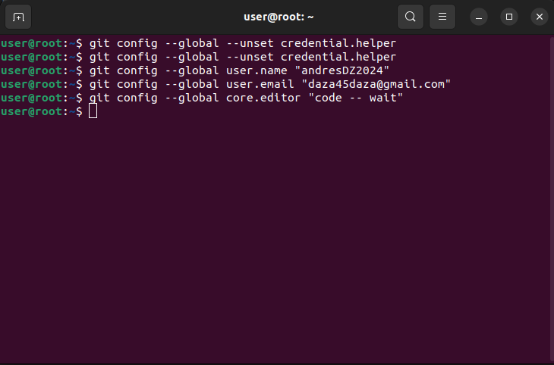

1. Entrar con nuestra cuenta de github a Visual Studio Code



1. seleccionar un folder

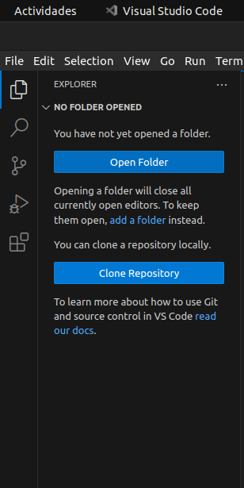

1. una vez abierto el folder, seleccionar los archivos

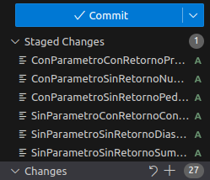

1. una vez seleccionados los archivos, darle a commit



1. Luego darle a publish bank y darle los respectivos permisos a Visual Studio Code

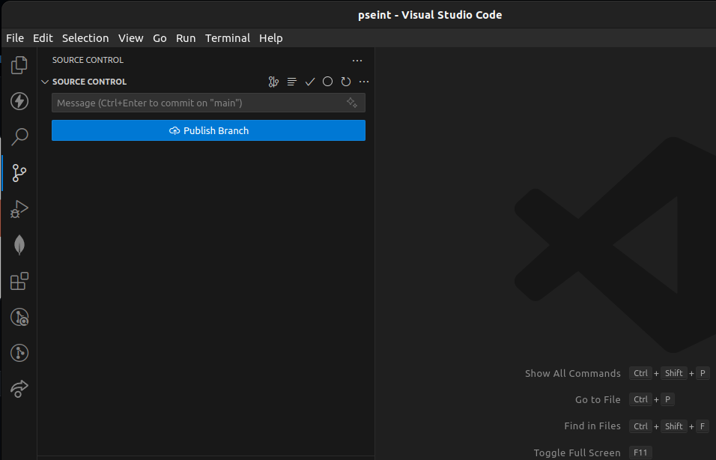

1. Verificar que si se subieron los archivos a GitHub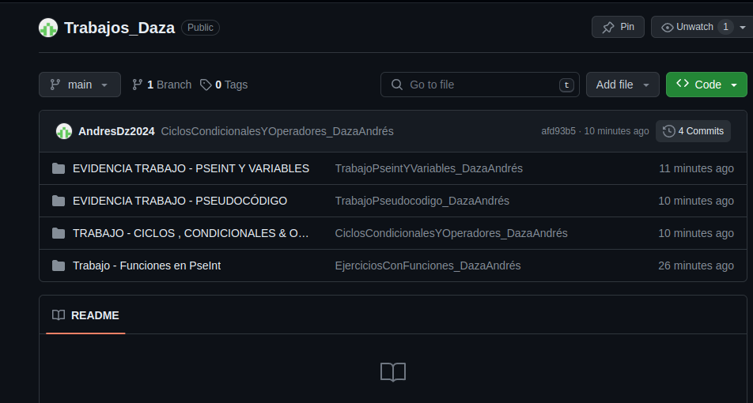
2. Una vez verificados los archivos cerrar sesión en las plataformas.

Luego de cerrar sesión, este ya sería el último paso que realicé para subir mis actividades, espero haberlo hecho correctamente.

FIN